憲法改悪・大増税は許さない！
２００５年１０月20日
TEL:03-5842-5611
FAX:03-5842-5620

１１･１９国民大集会ニュース７
「憲法改悪・大増税は許さない！１１･１９国民大集会」実行委員会

北海道改憲・庶民大増税阻止！キャラバンが始動
明治公園大集会へは300人いくぞ
「小泉内閣がくわだてる庶民大増税反対」「改憲阻止」「構造改革の名による社会保障の解体や地方切り捨ての政治は許さない」などをスローガンに、道労連（名知隆之議長）や「国民大運動北海道実行委」（星三男実行委員長）などがよびかける全道キャラバン行動がスタート。道東の根室市を皮切りに、各地で増税反対の共同呼びかけや集会、宣伝行動などをくりひろげています。
１７日、キャラバン隊を迎えた釧路
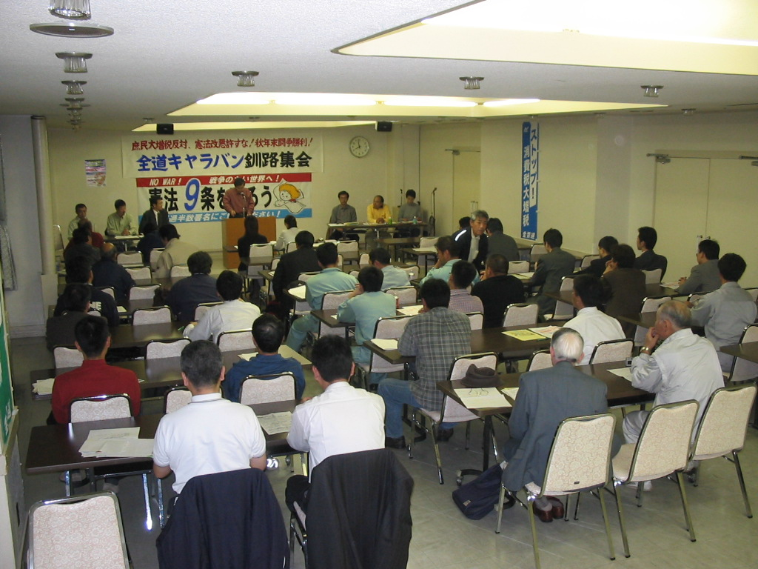
市では、「全道キャラバン釧路集会」が
開かれ、50人余が参加。（写真）秋から
来春へ向けたたたかいが交流されました。
キャラバン行動での商工会議所や自治
体との懇談では、どこでも「構造改革」
の名による小泉内閣の「地方切り捨て」
政治や交付税の削減や厳冬期を控えての
灯油・石油製品の価格高騰などへの怒り
が語られ、「増税反対」など、申し入れ
への賛同も広がっています。キャラバン
隊は今後二週間にわたって道内各地での
行動をくりひろげています。
（北海道労働組合総連合 小室正範事務局長）

自治労連 公務員攻撃へのたたかいの結節点
全国代表者会議で5000人目標 掲げる
自治労連は、10月4日に開かれた全国代表者会議で、11.19集会を秋の重要な取り組みの一つと位置づけ、5000人の目標で成功させようと意思統一しました。
自治労連は、「総人件費削減」と真正面から対決し、「給与構造改革」の賃下げ攻撃や「新地方行革指針」に
【第2面に続く】
よる人減らし攻撃とたたかっています。これは政府が「公務員削減の後は、消費税増税」といっているように、消費税増税や憲法改悪の地ならしとしてすすめているものです。自治労連は、この攻撃に対して住民本位の自治体を変質させ、地域を切り捨てるものとして、住民と共同した取り組みを強めています。さまざまな民主団体と共同して取り組まれる11.19国民大集会は、こうした運動の大きな結節点としてすすめていこうと成功をめざしています。（自治労連 林克中央執行委員）

JMIU 全国から１０００人が結集！
～憲法道場から得た教訓 「職場で憲法語ろう」～
ＪＭＩＵは、「職場に憲法の語り部を」と10月8日、10日には東西に分かれて「憲法道場」を開催。
当日はのべ130名の組合員が参加。「自衛隊はすでにあるのだから現実に合わせて憲法をかえるべき」「外国からの侵略やテロにいまの憲法では対応できない」「憲法は自分には関係ない」「改憲の是非と関係なく国民投票法はつくってもいいのでは」という４つの疑問に自分ならどう対話するかというテーマで討論しました。
「道場」からわかったことは、まだまだ職場での対話ができていないということです。しかし、「道場」をきっかけにあらためて職場で憲法を語ろうという機運が生まれ始めています。ＪＭＩＵはこの教訓をふまえ、年末闘争のなかで「憲法対話ウイーク」を設定し、職場討議や団交待機の時間を活用し、「憲法道場」で設定した４つのテーマで職場のみんなで語り合おうと提起しました。また、11・19の集会は年末闘争における「二方面のたたかい」の最大の節と位置付け、首都圏を中心に全国から１０００名の参加で取り組みます。
（全日本金属情報機器労働組合 三木陵一書記長）

福保労大阪波紋広げた200名目標
～憲法・福祉守る運動、そして大阪市長選～
福祉保育労大阪地方本部では9月定期大会で、「憲法改悪阻止」の国民大集会の参加目標を200人に決定しました。その時点では場所も、規模もわからないまま、「11月22日の自民党結党50周年に合わせて、憲法改正案が発表される中、11月19日の集会は、大規模にとりくまれる」ことを前提に、目標を決めたもののいまだ経験したことのない目標でした。目標だけが一人歩きし、大阪労連では、「福祉保育労が200人を出すのなら、大阪は1000人をめざそう」ということになり、中央本部も500人の全国動員をかけるなど、予想外に波紋を広げたようで大阪地方本部も後には引けないものとなってきました。地本執行委員会でも、12月18日におこなわれる「公的福祉再生をめざす共同中央集会」とあわせて、経営者、保護者へカンパを訴え、「憲法・福祉を守る」運動を大きく広げる中で、参加目標の達成にむけ全力をあげることを確認しました。
昨日(10/18)、突然のように大阪市長が辞任しました。11月27日か12月4日が投票日になる予定です。辞任したはずの市長が立候補を予定しているのですから、わけがわかりません。
（全国福祉保育労働組合大阪地方本部 続昌司）
１１･１９大集会にむけた取り組みや各地でのたたかいなど、大集会事務局までお知らせください。
このニュースを各組織・団体へ配信してください

